28. září – Den české státnosti
Státní svátek Svatého Václava
Historie: 28. září 935, podle starších pramenů v r. 929, byl na příkaz svého mladšího bratra Boleslava ve Staré Boleslavi zavražděn český kníže Václav z rodu Přemyslovců. Bratrovražda otevřela Boleslavu zvanému „Ukrutný“ cestu k moci. Dal přitom vyvraždit i celé rodiny Václavových příznivců včetně nemluvňat.
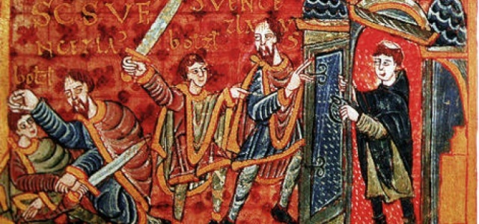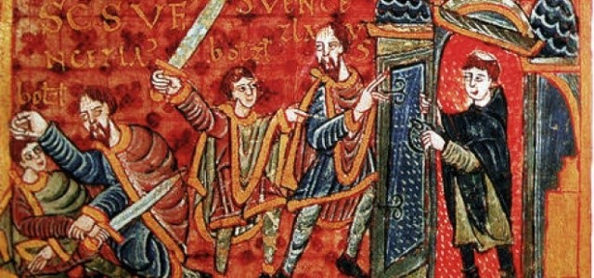obraz: vražda Václava, českého knížete
Jezdecká socha Sv. Václava, patrona České země, stojí na Václavském náměstí. Jejím autorem je sochař Josefem Václav Myslbek, který na tomto díle pracoval od r. 1898.
Socha je doplněna čtyřmi postavami světců (Sv.Prokop, Sv. Vojtěch, Sv.Anežka a Sv.Ludmila). 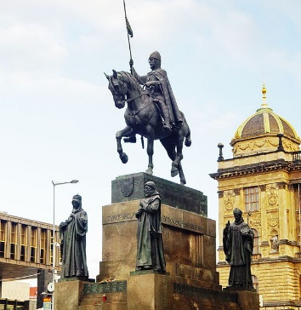
Svatováclavský chorál
je český církevní hymnus, jehož kořeny sahají patrně až do 12. století. Obsahem byla prostá modlitba ke sv. Václavu, vévodovi a prvnímu patronovi české země, aby se přimluvil za svůj národ u Boha, pomohl mu od příkoří a zajistil mu spasení.
Chorál byl zpíván při významných událostech, jako korunovacích českých králů a zazněl i při pohřbu T. G. Masaryka nebo Václava Havla. Je zpíván na slavnostech spojených s oslavami tohoto světce.
Pozvánka nejen pro krajany na oslavu svátku sv. Václava, patrona země české
Kdy : 28.9.2018 v 18.00 hod.
Kde: Krošňa Česká, kostel sv. Václava
Po mši – přibližně v 19.30 hodin – vystoupí soubor Volyňských Čechů.
Svatý Václave, vévodo české země,
kníže náš, pros za nás Boha, svatého Ducha!
Kriste, eleison.
Ty jsi dědic české země, rozpomeň se na své plémě,
nedej zahynouti nám ni budoucím, svatý Václave!
Kriste, eleison.
Pomoci my tvé žádáme, smiluj se nad námi,
utěš smutné, zažeň vše zlé, svatý Václave!
Kriste, eleison.
Nebeské jest dvorstvo krásné, blaze tomu, kdo tam dojde,
v život věčný, oheň jasný svatého Ducha.
Kriste, eleison.
Maria, Matko žádoucí, tys Královna všemohoucí,
prosiž za nás, za křesťany, svého Syna, Hospodina!
Kriste, eleison.
Andělé svatí nebeští, račte nás k sobě přivésti,
tam, kde chvála nepřestává věčného Boha.
Kriste, eleison.
Všichni svatí, za nás proste, zahynouti nám nedejte,
svatý Víte, svatý Norberte, svatý Zikmunde, svatý Prokope,
svatý Vojtěše, svatý Jene Nepomucký, svatá Ludmilo, svatá Anežko,
svatý Václave!
Kriste, eleison.
Bohu Otci chválu vzdejme, svatým křížem se žehnejme:
Ve jménu Otce i Syna jeho i Ducha svatého.

Eva Řezníčková

